**XU756** *Scheda creata il 24 agosto 2024*

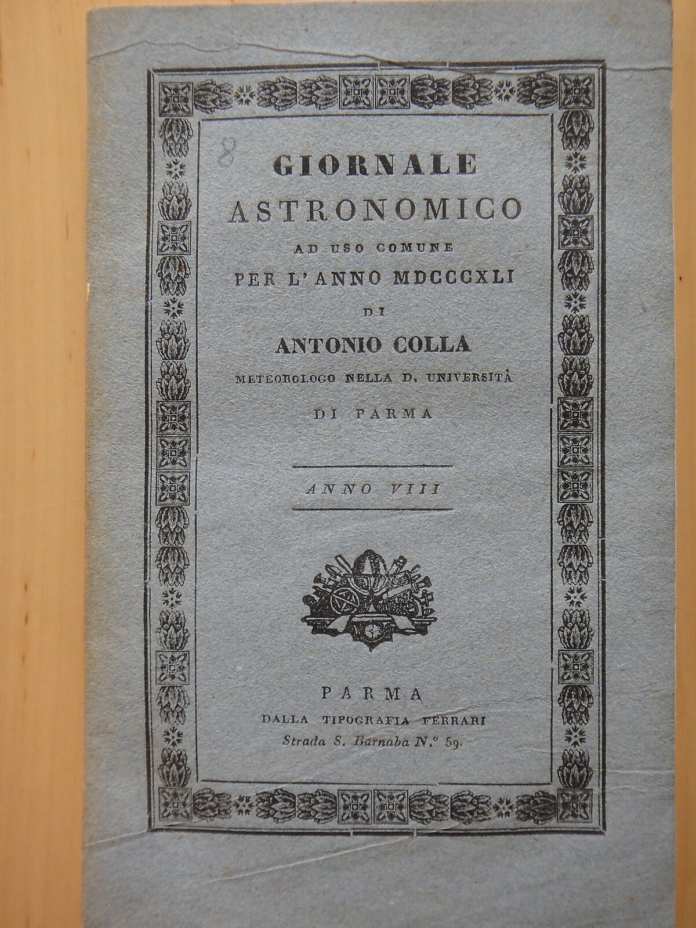

**Descrizione bibliografica**

\***Giornale astronomico ad uso comune per l'anno** ... : con appendice di osservazioni astronomiche fisiche e metereologiche / di Antonio Colla, meteorologo nella D. Università di Parma. - Anno 1 (1830)-anno 9 (1842). - Parma : per Giuseppe Paganino, 1830-1842. – 9 volumi ; 20 cm. ((Annuale irregolare. – Lo stampatore varia: Stamperia Donati (1838); Stamperia Ferrari (1839). - La dimensione dei primi numeri è 20-21 cm, poi diventa 18-19 cm. – VIA0220595

Autore: Colla, Antonio <1806-1857>

Soggetto: Astronomia – 1830-1842